Název školy: Základní škola Chomutov, Písečná 5144
Název materiálu: VY_12_INOVACE_11_JULES_VERNE_nk1
Číslo projektu: CZ 1.07/1.4.00/21.3355
Autor: Mgr. Naděžda Kloubová
Datum tvorby: 24. 08. 2012
Cílový ročník: šestý
Vzdělávací oblast/obor/okruh: Český jazyk a literatura
Klíčové slovo: vědeckofantastická literatura, science fiction
Anotace: Tento pracovní list seznámí žáky se životem a dílem J. Verna, s novým pojmem vědeckofantastická literatura (science fiction). Žáci se naučí, co ovlivňovalo tvorbu J. Verna.

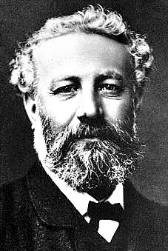
Jules Verne (1828 – 1905)
- narodil se ve Francii v Nantes, psal dobrodružné knihy pro děti
- je zakladatelem vědeckofantastické literatury, která je označována jako science fiction [sajens fikšn], zkráceně sci-fi
- od útlého věku měl zájem o vědu a techniku, snažil se domýšlet jejich vývoj, shromažďoval si výstřižky o vědeckých objevech
Jak tvořil
- držel se faktů na základě svých výstřižků, reálně domýšlel technický a vědecký vývoj
- děj se odehrával ve známém prostředí, vyhýbal se romantice a exotice
- snažil se spojit vědu a techniku s obyčejným životem, přidává napětí a humor
- hrdinové jsou čestní, pracovití a stateční, využívají svých znalostí a schopností
- geniálně předpověděl řadu objevů, např. využití elektřiny, letadla, ponorky
Díla
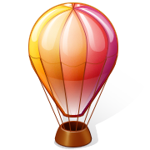
- Pět neděl v balóně
- Cesta do středu Země
- Děti kapitána Granta
- Dvacet tisíc mil pod mořem
- Dva roky prázdnin
- Cesta kolem světa za osmdesát dní
- Tajuplný ostrov
- Vzbouřenci na lodi Bounty
- Patnáctiletý kapitán
- Ocelové město

Otázky k tématu o životě a díle J. Verna:
Odkud pocházel Jules Verne?
Jaké knihy pro děti psal Jules Verne?
O co se zajímal Jules Verne?
Vysvětli, co je to science fiction:
Jaké předpověděl Jules Verne objevy?
Jací hrdinové vystupují v jeho dílech?
Která díla J. Verna znáš?

Zdroje:
[1] Vlastní tvorba
[2] Jules Verne. In: Wikipedia: the free encyclopedia [online]. San Francisco (CA): Wikimedia Foundation, 2005-09-13 [cit. 2012-08-24]. Dostupné z: http://upload.wikimedia.org/wikipedia/en/archive/6/6d/20061004172921!Jules_verne.jpeg
[3] Ilustrace: www.office.microsoft.com, 24. 8. 2012
[4] SOUKAL, Josef. Čítanka 6: literární výchova pro 6. ročník základní školy a pro odpovídající ročník víceletých gymnázií. 1. vyd. Praha: SPN - pedagogické nakladatelství, 2000, 232 s. ISBN 80-859-3785-9.

